版 本 历 史
版本/状态 | 作者 | 参与者 | 日期 | 备注
1.0 |  |  | 2026-06-25 | 初始版本创建，明确基本框架
1.1 |  |  | 2026-06-25
1.2 |  |  | 2026-06-25
目 录
- 第一部分 引言
  - 一、编写目的
  - 二、项目背景
  - 三、术语
  - 四、参考资料
- 第二部分 项目概述
- 第三部分 总体设计
  - 一、技术架构设计
  - 二、技术选型介绍
  - 三、核心控制流程
- 第四部分 界面和业务单设计
  - 一、Web 端桌面布局设计
  - 二、业务界面风格展示
- 第五部分 单元模块设计
  - 一、数据采集与标注
  - 二、人工智能技术方案
  - 三、单元 UI
  - 四、数据访问层设计
  - 五、业务逻辑层设计
- 第六部分 数据库设计
  - 一、
  - 二、
  - 三、
  - 四、
  - 五、
  - 六、
- 第七部分 补充设计和说明

第一部分 引言
一、编写目的
编写本设计的目的是为了准确阐述企业知识库 RAG 问答系统的具体实现思路和方法，即系统的详细架构和实现逻辑，主要包括程序系统的结构以及各层次中每个程序的设计考虑。预期读者为项目全体成员。
本设计承接需求说明书与概要设计文档，将业务需求转化为可落地的代码实现规范，明确各模块接口、数据结构、算法参数与交互逻辑，是开发编码、单元测试、集成测试的直接依据。
二、项目背景
随着企业制度、产品手册、技术文档、售后规范、培训资料和知识库FAQ持续积累，内部知识逐渐呈现"来源分散、版本复杂、检索困难、重复咨询多"的特点。员工在处理制度咨询、产品问题、售后支持和研发排障时，往往需要在多个文件夹、网盘、IM群、在线文档和历史工单中反复查找，造成知识获取成本高、答复口径不一致和经验难沉淀等问题。本项目面向企业制度、产品手册、技术文档、售后文档、知识库FAQ等企业内部知识服务场景，构建一个支持文档上传、自动切分、向量检索、重排序、可溯源问答的企业知识库RAG问答系统。系统将企业私有文档转换为可检索的知识片段，并结合大语言模型生成带有来源依据的回答，帮助员工、客服和管理人员等快速获取可信知识。
系统名称：企业知识库RAG问答系统
任务提出者：杨锦辉
开发者：高昂、詹恒熠、唐心怡、周鹭含
用户和运行该程序系统的计算中心：略。
三、术语
1、算法与模型类
RAG（Retrieval-Augmented Generation）即检索增强生成，是一种将外部知识库检索与大语言模型生成相结合的核心算法范式。该技术通过先从外部数据源检索相关信息，再将其作为上下文输入给大模型，从而有效缓解大模型的幻觉问题，提高回答的准确性和时效性。
Embedding（文本嵌入）是一种将文本转换为高维向量表示的底层算法技术，主要用于语义相似度计算。在本系统中，采用Shibing624/text2vec-base-chinese作为本地中文文本嵌入模型，该模型无需联网即可使用，能够将企业知识库中的文本片段转化为向量，为后续的语义检索提供基础。
幻觉（Hallucination）是指大语言模型生成了与检索依据、企业知识库事实或引用来源不一致的内容。在企业级应用中，幻觉会导致严重的误导。本系统通过RAG算法、严格的Prompt约束以及引用溯源机制，最大程度地抑制幻觉现象的发生。
2、工程与框架类
FAISS（Facebook AI Similarity Search）是Facebook开源的高效向量相似度搜索库。它专为密集向量的相似性搜索和聚类设计，能够在海量向量数据中快速找出与查询向量最相似的候选项，是本系统实现知识库高效召回的核心底层组件。
LangChain是一个用于构建基于大语言模型应用的开源框架。它提供了一系列标准化的接口和工具链，本系统利用LangChain中的ConversationBufferMemory组件进行多轮对话的上下文历史记忆管理，并通过其模型适配层无缝接入Qwen、DeepSeek、Llama等大语言模型，实现企业知识问答结果的生成。
Streamlit是一个用于快速构建数据应用Web界面的Python框架。它允许开发者仅通过编写Python脚本即可快速生成具有交互性的Web应用，本系统利用该框架构建了前端交互界面，实现了用户提问、流式输出及引用溯源等功能的可视化展示。
智谱AI是北京智谱华章科技有限公司提供的大语言模型服务。该服务兼容OpenAI API格式，本系统通过标准化的API接口接入智谱AI模型，作为底层推理引擎之一，结合检索到的上下文内容，负责最终的自然语言生成与回答输出。
Token是大语言模型处理文本的最小单位。在中文语境下，约1.5到2个字符构成一个Token。Token的数量直接影响大语言模型的推理速度和上下文窗口的消耗，是系统Prompt设计和知识库切片策略的重要工程考量指标。
3、业务与应用类
知识库（Knowledge Base）在本系统中特指企业上传的、经过切片和向量化处理的私有数据集合。它是检索增强生成（RAG）的数据基础，系统将企业文档转化为向量存储在FAISS中，确保模型的回答能够严格基于企业内部的真实数据和最新信息。
召回（Recall）是检索阶段的核心业务过程，指系统从海量文档片段中找出与用户问题相关片段的过程。召回的准确率直接决定了后续大模型生成答案的质量，系统通过Embedding模型计算语义相似度，从知识库中精准提取相关上下文供模型参考。
Prompt（提示词模板）是用于组织用户问题、检索上下文、回答约束和输出格式的结构化文本。在本系统中，精心设计的Prompt模板能够有效引导大语言模型理解用户意图，严格基于检索到的外部知识进行回答，并规范输出格式，是提升问答质量和可控性的关键业务环节。
引用溯源是系统在企业知识问答业务中提供的一项核心功能。系统在生成答案的同时，会在界面中展示引用的源文档、章节、原文片段以及相似度信息。这一机制便于用户核验答案依据，增强了系统回答的可信度和透明度。
基于事实/接地气（Grounding）是指模型的回答严格基于检索到的外部知识，而非凭空想象的业务要求。在企业知识问答场景中，Grounding确保了AI输出的内容具有事实依据，符合企业合规要求，是衡量RAG系统有效性和实用性的核心业务指标。
四、参考资料
《03-企业知识库RAG问答系统-需求说明书》03-企业知识库RAG问答系统-需求说明书
《04-企业知识库RAG问答系统-概要设计文档》04-企业知识库RAG问答系统-概要设计文档
第二部分 项目概述
一、项目描述
近年来，企业知识资产加速沉淀，制度文件、产品手册、技术文档、售后资料、培训材料等以 PDF、Word、Markdown 等多种格式分散于各部门与系统中，规模庞大且更新频繁。由于这些知识普遍存在格式异构、信息孤岛和检索浅层化等问题，员工查找精准答案的难度持续攀升，大语言模型虽具备强理解生成能力，却因缺乏私有知识支撑而频繁产生“幻觉”，更难保证引用来源可信和数据访问合规。在此背景下，构建一套能够深度理解企业私有文档、可追溯答案依据并具备持续优化能力的企业知识库 RAG 问答系统，具有非常重大的实际意义。
基于以上背景和存在的现实问题，此项目构建企业知识库 RAG 问答系统，系统采用检索增强生成（RAG）作为核心技术路线，以本地模型完成知识向量化，通过 FAISS 向量数据库结合关键词与元数据过滤实现混合召回，并引入 Rerank 模型对候选片段重排序，最终调用大语言模型生成严格基于企业资料的自然语言答案。系统将主要包括三大功能模块：知识构建与管理、智能问答与对话、安全与优化闭环。其中知识构建与管理为系统的基础功能模块，用户可上传企业制度、产品手册、技术文档等多种格式文件，系统保存基本信息并支持按类型分类，管理员可对文档进行启用、停用、删除和重新解析；解析过程采用多级降级策略确保加载成功率，自动抽取标题、正文、表格、列表和引用内容，并依据段落边界与 Token 长度自动切分为适合向量检索的知识片段；片段经向量化后写入 FAISS 数据库，支持增量索引构建。智能问答与对话模块为系统的核心功能，用户提出问题后，系统先进行混合检索与 Rerank 排序以提升依据相关性，再组装上下文、Prompt 和回答约束，由大模型生成有据可依的答案；答案下方同步展示引用文档、章节标题、片段内容和相似度/Rerank 分数，用户可点击查看原文位置，有效抑制幻觉；同时系统支持围绕同一主题连续追问，结合对话上下文与知识库再次检索，默认维持 3 轮上下文记忆，保证多轮回答的连贯性与聚焦度。除核心问答功能外，系统还提供权限安全管理与后台统计评估等附加能力，其中权限安全管理模块实现部门知识隔离、RBAC 访问控制、敏感信息过滤和问答日志记录；后台统计与效果评估模块可统计文档数量、知识片段量、用户提问次数、热门问题、低命中问题、用户满意度与回答引用率。知识维护与闭环优化模块自动识别重复文档、过期文档、低质量片段和无引用回答，向管理员发出维护提醒，并将用户反馈沉淀为评测集，用于持续优化切分策略、检索参数、Prompt 模板和 Rerank 策略。
构建此企业知识库 RAG 问答系统，通过深度解析异构文档、混合检索与可追溯生成，有效提供基于企业私有知识的高可信答案，帮助员工快速获取关键业务信息，降低决策偏差，同时权限与审计机制确保知识访问合规。系统能够在多源文档融合、复杂查询意图和持续知识演化等场景下做到高可用、高安全与高准确度的智能问答，以满足企业快速、精准、高效的知识服务与决策支持要求。
二、项目功能描述
系统完成从企业文档接入到知识库问答服务的完整流程，主要包含以下功能模块：
1. 文档上传与管理
用户可上传企业制度、产品手册、技术文档、售后文档、培训资料等文件（支持PDF、Word、Markdown、TXT、HTML等格式）。系统保存文档基本信息，支持按文件类型进行分类管理。管理员可对文档进行启用、停用、删除和重新解析。
2. 文档解析与自动切分
系统对PDF、Word、Markdown、TXT、HTML等文件进行内容解析，抽取标题、正文、表格、列表和引用内容。随后根据段落边界和Token长度自动切分，生成适合向量检索的知识片段。系统采用多级降级策略确保文档加载成功率。
3. 知识向量化与索引构建
系统调用本地text2vec-base-chinese/BGE模型将知识片段转换为向量，并将向量、原文、文档来源等信息写入FAISS向量数据库。支持增量索引构建。
- RAG检索增强问答
用户提出问题后，系统先进行向量检索召回相关片段，可结合关键词/BM25和元数据过滤进行混合召回，再通过Rerank模型对候选片段重新排序，提高答案依据的相关性。系统组装上下文、Prompt和回答约束，调用Qwen/DeepSeek/Llama等大语言模型生成基于企业资料的自然语言回答。
5. 答案来源追溯
系统在回答下方展示引用文档、章节标题、片段内容和相似度/Rerank分数信息，用户可点击查看原文位置，便于判断答案是否可信，减少大模型幻觉。
6. 多轮问答与上下文记忆
系统支持围绕同一主题连续追问（默认3轮上下文窗口），系统结合对话上下文和知识库重新检索，生成连贯回答。
7. 权限与安全管理
支持部门知识隔离、文档访问权限控制（RBAC）、敏感信息过滤和问答日志记录，避免企业私有知识被越权访问。
8. 后台统计与效果评估
后台可统计文档数量、知识片段数量、用户提问次数、热门问题、低命中问题、用户满意度和回答引用率。
9. 知识维护与闭环优化
自动识别重复文档、过期文档、低质量片段和无引用回答，提醒管理员进行知识维护。将用户反馈沉淀为评测集，用于优化切分策略、检索参数、Prompt模板和Rerank策略。
第三部分 总体设计
一、技术架构设计
暂时无法在飞书文档外展示此内容
- 用户接入层 (Presentation Layer)
职责：负责与用户或外部系统进行交互，提供多端接入能力。
- Streamlit Web UI：作为轻量级的内部交互界面，支持快速原型验证、文档上传、对话历史展示和流式输出。适合企业内部员工直接使用。
- FastAPI REST API：作为标准化的后端服务网关，提供 /api/init（触发索引构建）和 /api/query（问答接口）等 RESTful 接口。方便将问答能力集成到企业现有的 OA、ERP 或微信小程序中。
- 应用编排层 (Orchestration Layer)
职责：系统的“大脑”与“总调度室”，负责管理整个 RAG 系统的生命周期。
- KnowledgeBaseSystem (系统主控)：采用外观模式（Facade Pattern）。它将底层复杂的文档解析、向量化、检索、大模型调用等细节封装起来，对外只暴露极简的初始化知识库和执行问答接口。
- 核心处理层 (Core Processing / RAG Pipeline)
职责：系统的核心引擎，严格执行 RAG 的标准作业流程。这里被巧妙地拆分为三个子模块：
- A. 离线索引构建流 (Ingestion Pipeline)：负责将“死”文档变成“活”向量。
  - DocumentProcessor：多格式文档解析器。支持 PDF、DOCX、TXT、CSV 等。
  - TextChunker：文本智能分块器。使用 RecursiveCharacterTextSplitter，并专门针对中文语境配置了分隔符（如 。！？；，），确保语义块的完整性。
- B. 在线问答检索流 (Query Pipeline)：负责理解用户意图并生成答案。
  - RAGChain：基于 LangChain 的 RetrievalQA 构建，串联检索与生成。
  - PromptTemplate：提示词工程。严格约束大模型“只能基于提供的上下文回答”，有效抑制 AI 幻觉（Hallucination）。
- C. 共享向量组件 (Shared Components)：连接离线与在线的桥梁。
  - EmbeddingManager：负责将文本转化为高维向量。
  - VectorStoreManager：负责向量的持久化存储与 KNN（K近邻）相似度检索。
- 基础设施与模型层 (Infrastructure & AI Models)
职责：提供底层的算力、模型和存储支撑。
- 大模型服务 (LLM)：通过适配 OpenAI API 协议（修改 base_url），可以无缝切换智谱 GLM-4、百川、Kimi 或原生 OpenAI GPT，避免被单一模型厂商绑定。
- 嵌入模型 (Embedding)：支持调用云端 API，也支持加载本地 HuggingFace 模型（如 text2vec-base-chinese），并内置了国内镜像源（hf-mirror）加速下载。
- 存储引擎：
  - 向量库：支持 FAISS（适合中小规模、内存级极速检索）和 Chroma（适合大规模、持久化、分布式部署）。
  - 文件系统：本地磁盘或挂载的数据卷，用于存放原始文档。
二、技术选型介绍
本系统的技术选型遵循 “开源优先、云原生就绪、高可扩展、适配国内环境” 的原则，具体技术栈矩阵如下：
- 前端与交互层 (Presentation)
技术/框架 | 版本/类型 | 在系统中的角色 | 选型理由与优势
Streamlit | Python Web 框架 | 知识库管理后台与用户问答交互界面 | 极速原型开发与数据应用首选。  1. 纯 Python 编写：无需前端 (HTML/JS) 开发经验，算法工程师即可快速搭建带图表、对话流、文件上传的交互式 UI。  2. 原生支持流式输出：完美契合大模型打字机效果（Streaming）的展示需求。  3. 轻量级：非常适合企业内部工具、AI Demo 验证及数据看板。
- 后端与服务层 (Backend & API)
技术/框架 | 版本/类型 | 在系统中的角色 | 选型理由与优势
FastAPI | 现代 Python Web 框架 | 提供 RESTful API 接口，处理外部系统调用 | 高性能与现代化的异步框架。  1. 异步支持 (Asyncio)：在处理大模型 API 调用等 I/O 密集型任务时，能提供极高的并发吞吐量。  2. 自动生成文档：内置 Swagger UI 和 ReDoc，接口调试与前后端联调成本极低。  3. 类型校验：基于 Pydantic 进行严格的请求/响应数据校验，提升系统健壮性。
Uvicorn | ASGI 服务器 | 运行 FastAPI 应用的底层服务器 | 极速的异步服务器。与 FastAPI 是黄金搭档，提供极低的延迟和优秀的并发处理能力。
- AI 大模型与算法层 (AI & Models)】
技术/框架 | 版本/类型 | 在系统中的角色 | 选型理由与优势
智谱 GLM-4 / OpenAI | LLM (大语言模型) | 核心推理引擎，负责理解意图与生成最终答案 | 兼容 OpenAI 协议的国产大模型优选。  1. 协议统一：智谱等国产模型兼容 OpenAI SDK，只需修改 base_url 即可无缝切换，避免代码重构。  2. 中文能力卓越：GLM-4 在中文语境下的理解、总结与指令遵循能力处于国内第一梯队。  3. 数据合规：满足国内企业数据不出境的安全合规要求。
text2vec-base-chinese | Embedding (嵌入模型) | 将文本转化为高维向量，用于语义相似度计算 | 专为中文优化的轻量级开源模型。  1. 中文语义对齐：基于 MacBERT 训练，在中文文本相似度任务（如 ATEC、STS-B）中表现优异，比通用多语言模型更懂中文“弦外之音”。  2. 本地化部署：模型体积小，可完全在本地 CPU/轻量 GPU 上运行，保障核心数据隐私。  3. 镜像加速：代码中配置了 hf-mirror，完美解决国内拉取 HuggingFace 模型慢或失败的问题。
- RAG 核心框架与组件层 (RAG Core)
技术/框架 | 版本/类型 | 在系统中的角色 | 选型理由与优势
LangChain | LLM 应用开发框架 | 串联文档加载、分块、向量化、检索与生成的核心编排框架 | RAG 领域的行业标准。  1. 生态丰富：提供了开箱即用的 RetrievalQA、RecursiveCharacterTextSplitter 等核心组件。  2. 高度抽象：通过统一的接口（Interface）屏蔽了底层不同模型和向量库的差异，实现组件的热插拔。
PyMuPDF / pdfplumber | 文档解析库 | PDF 文档的文本与表格提取 | 双引擎解析保障提取率。  PyMuPDF (fitz) 解析速度极快，适合纯文本 PDF；pdfplumber 擅长处理复杂表格和排版。系统可根据文档特征动态选择或降级。
python-docx / docx2txt | 文档解析库 | Word (DOCX) 文档内容提取 | 多路降级策略。优先使用轻量的 docx2txt，遇到复杂格式或报错时自动降级至 python-docx 逐段解析，确保文档不丢失。
- 向量数据库与存储层 (Vector DB & Storage)
技术/框架 | 版本/类型 | 在系统中的角色 | 选型理由与优势
FAISS (Facebook AI) | 内存向量检索库 | 中小规模知识库的极速向量检索 | 极致的检索性能。  1. 速度最快：由 Meta 开发，底层 C++ 优化，支持 GPU 加速，在百万级向量规模下仍能保持毫秒级响应。  2. 零依赖部署：直接作为 Python 库运行，无需额外部署数据库服务，非常适合单机或轻量级 Docker 容器部署。
ChromaDB | 开源向量数据库 | 大规模、需持久化与分布式部署的向量存储 | 面向生产的现代向量数据库。  1. 原生持久化：自带元数据过滤和持久化存储能力，重启不丢失。  2. C/S 架构：支持作为独立服务（Docker 容器）运行，便于后续系统向微服务和分布式架构演进。
PyYAML | 配置管理库 | 解析 config.yaml，管理系统全局参数 | 人类可读的配置管理。相比 JSON，YAML 支持注释，结构更清晰，非常适合管理包含大量超参数（如 chunk_size, top_k）的 AI 系统配置。
- 工程化与部署运维层 (DevOps & Testing)
技术/框架 | 版本/类型 | 在系统中的角色 | 选型理由与优势
Docker & Compose | 容器化编排工具 | 系统的打包、分发与一键部署 | 环境一致性与快速交付。  将 Python 环境、系统依赖（如 libgl1 用于 PDF 解析）、模型文件全部封装在镜像中，彻底解决“在我的机器上能跑”的问题，实现一键 docker-compose up 启动全套服务。
Pytest | 自动化测试框架 | 核心逻辑（解析、分块、检索）的单元测试 | Python 测试的事实标准。支持参数化测试和 Fixture，方便对 RAG 管道的各个环节进行断言验证，确保模型升级或代码重构后系统不回归。
三、核心控制流程
1、核心控制流程图
暂时无法在飞书文档外展示此内容
2、离线索引构建流程详解 (Ingestion Pipeline)
此流程的目标是将非结构化的“死文档”转化为可被机器理解的“活向量”，整个过程采用流水线（Pipeline）模式串行执行：
- Step 1: 文档加载与多引擎解析 (Document Processing)
  - 控制逻辑：主控遍历目标目录，根据文件后缀名路由到对应的解析器。
  - 容错机制：对于 PDF，优先使用 PyMuPDF 极速提取，若遇加密或复杂排版报错，自动降级至 pdfplumber；对于 Word，优先 docx2txt，失败则降级 python-docx。解析失败的文档会被记录到错误日志并跳过，不阻断整体流程。
- Step 2: 文本清洗与智能分块 (Text Chunking)
  - 控制逻辑：剔除多余的换行符、特殊控制字符。使用 LangChain 的 RecursiveCharacterTextSplitter 进行分块。
  - 核心参数：针对中文语境，自定义分隔符为 ["\n\n", "\n", "。", "！", "？", "；", "，", " "]。设定 chunk_size（如 500 字符）和 chunk_overlap（如 50 字符），确保上下文语义的连贯性，避免关键信息被从中间生硬截断。
- Step 3: 批量向量化 (Embedding)
  - 控制逻辑：将切分好的文本块分批（Batch）送入 text2vec-base-chinese 模型。
  - 性能优化：开启批处理机制，并利用 HuggingFace 的国内镜像源（hf-mirror）确保模型权重加载的稳定性，将文本转化为 768 维的浮点数向量。
- Step 4: 向量持久化与索引构建 (Vector Storage)
  - 控制逻辑：将向量矩阵、原始文本块以及文档元数据（如文件名、页码）一并写入向量数据库（FAISS 或 Chroma）。
  - 状态更新：写入完成后，主控将系统状态机从 INDEXING（索引中）切换为 READY（就绪），允许接受查询请求。
3、在线问答检索流程详解 (Query Pipeline)
此流程的目标是精准理解用户意图，并从海量知识库中“检索”出最相关的信息，交由大模型“生成”最终答案。核心采用 RAG (Retrieval-Augmented Generation) 标准范式：
- Step 1: 查询意图向量化 (Query Embedding)
  - 控制逻辑：接收用户输入的自然语言问题，复用离线索引阶段的 Embedding 模型，将问题转化为同等维度（768维）的查询向量。
- Step 2: 语义相似度检索 (Similarity Search)
  - 控制逻辑：在向量数据库中执行 KNN（K近邻）或 HNSW 算法，计算查询向量与库中所有文档向量的余弦相似度（Cosine Similarity）。
  - 召回策略：提取相似度最高的 Top-K（默认 K=3 或 5）个文本块作为参考上下文。可结合 MMR（最大边际相关性）算法进行重排，确保召回的文本块既相关又具备多样性。
- Step 3: 提示词工程与上下文组装 (Prompt Engineering)
  - 控制逻辑：使用预设的 PromptTemplate 进行组装。
  - 防幻觉设计：在 Prompt 中注入强约束指令，例如：“你是一个专业的企业助手。请仅根据以下提供的【上下文】回答【问题】。如果上下文中没有相关信息，请明确回答‘知识库中未找到相关答案’，严禁编造。”
- Step 4: 大模型推理与流式生成 (LLM Generation)
  - 控制逻辑：将组装好的 Prompt 发送至智谱 GLM-4 或 OpenAI API。
  - 体验优化：开启 stream=True 参数，大模型以 SSE（Server-Sent Events）或 WebSocket 的形式逐 Token 返回结果，前端实现“打字机”效果，极大降低用户的首字等待焦虑（TTFT, Time To First Token）。
4、异常控制与状态机管理 (State & Error Handling)
为了保证企业级应用的高可用性，系统在控制流程中引入了严格的状态机与异常拦截机制：
- 系统状态机拦截：
  - 系统维护一个全局状态（UNINITIALIZED, INDEXING, READY, ERROR）。
  - 控制规则：当状态为 INDEXING 时，若有用户发起 query 请求，API 层会直接拦截并返回 HTTP 503 Service Unavailable，提示“知识库正在升级中，请稍后再试”，防止在索引重建时发生脏读或向量库锁死。
- 大模型超时与重试控制：
  - 在调用 LLM API 时，设置严格的 timeout（如 30 秒）。若触发超时或遇到 RateLimitError（限流），控制流会自动触发指数退避重试（Exponential Backoff）机制，最多重试 3 次。
- 空结果降级控制：
  - 如果在 Step 2（检索阶段）发现最高相似度得分低于设定的阈值（如 < 0.6），控制流将直接阻断大模型调用，直接向前端返回“未找到相关信息”，从而节省大模型 API 的 Token 消耗成本，并彻底杜绝 AI 幻觉。
第四部分 界面和业务单设计
第五部分 单元模块设计
第六部分 数据库设计
一、 设计约定
目的是将概要设计阶段确定的 13 个 E-R 实体（User、Department、Role、KnowledgeBase、Document、ParseTask、Chunk、Session、Message、Feedback、FAQ、AuditLog、SensitiveWord）转化为可直接用于建表的物理数据结构。
约定项 | 规则
主键类型 | UUID v4，VARCHAR(36) 存储，应用层生成
命名规范 | 表名蛇形小写复数（users），列名蛇形小写（created_at），遵循 PEP 8 / SQL 命名规范
时间字段 | 统一使用 TIMESTAMP WITH TIME ZONE，默认 NOW()
软删除 | 业务表采用 is_deleted BOOLEAN DEFAULT FALSE；审计日志和解析任务为追加写，不做软删除
JSON 字段 | 使用 JSONB（PostgreSQL），支持 GIN 索引查询
枚举值 | 使用 VARCHAR(16~20) + CHECK 约束，避免数据库层 ENUM 类型以降低迁移成本
外键策略 | 外键约束 ON DELETE RESTRICT（核心实体）/ ON DELETE CASCADE（从属实体如 chunks、messages）
约束标记说明
PK 主键 FK 外键 NN 非空 UQ 唯一
二、 数据库整体结构设计
1、存储架构概述
RAG 问答系统采用三层异构存储架构，不同数据类型按访问模式分流到最合适的存储引擎：
关系数据库 | PostgreSQL 14+ | 用户、部门、角色、知识库、文档元数据、解析任务、知识片段元数据、会话、问答消息、反馈工单、FAQ、审计日志、敏感词、系统配置 | 事务一致性、外键约束、JSONB 查询、成熟运维体系
向量数据库 | FAISS / Milvus 2.3+ | 知识片段的 Embedding 向量（768/1024 维）、向量索引 | ANN 近似最近邻检索，毫秒级语义召回
缓存层 | Redis 7+ | JWT Token、会话上下文、检索结果缓存、热门问题排行、限流计数 | 低延迟读写、TTL 自动过期、丰富数据结构
文件存储 | 对象存储 / 本地文件系统 | 用户上传的原始文档（PDF/Word/MD/TXT/HTML） | 大文件不适合入库，通过 storage_path 路径引用
2、数据库整体结构图
下图展示关系数据库中全部 17 张表及其核心关联关系，按 5 个功能域着色区分：
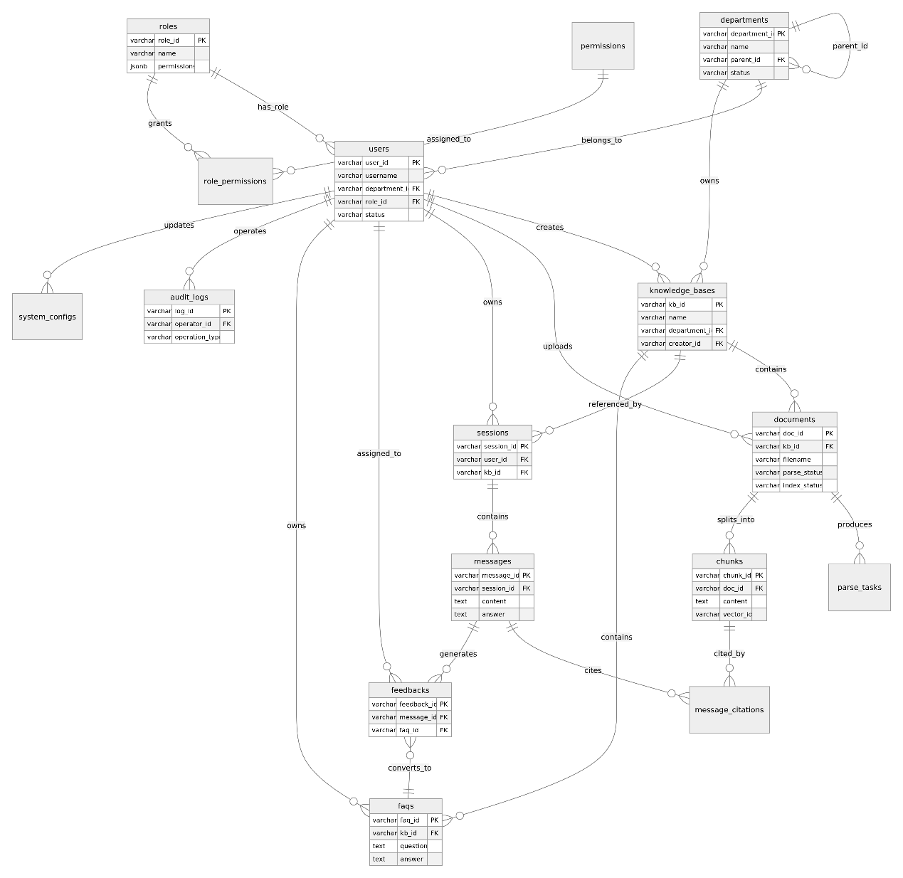
图 1 企业知识库RAG问答系统数据库整体 E-R 结构图
3、关系数据库表清单总览
1 | users | 用户表 | 用户与权限管理 | 系统所有用户的基本信息与登录态
2 | departments | 部门表 | 用户与权限管理 | 企业组织架构，支持层级树
3 | roles | 角色表 | 用户与权限管理 | 系统角色及权限策略
4 | permissions | 权限表 | 用户与权限管理 | 细粒度权限定义（RBAC）
5 | role_permissions | 角色-权限关联表 | 用户与权限管理 | 角色与权限多对多映射
6 | knowledge_bases | 知识库表 | 知识库与文档管理 | 企业知识库基本信息与访问控制
7 | documents | 文档表 | 知识库与文档管理 | 上传文档的元数据与解析/索引状态
8 | parse_tasks | 解析任务表 | 知识库与文档管理 | 文档解析、向量化、索引任务记录
9 | chunks | 知识片段表 | 知识库与文档管理 | 文档切分后的最小检索单元
10 | sessions | 会话表 | 会话与问答管理 | 用户与系统的对话会话
11 | messages | 问答消息表 | 会话与问答管理 | 每轮问答的详细信息
12 | message_citations | 消息-片段引用表 | 会话与问答管理 | 消息引用知识片段的多对多关联
13 | feedbacks | 反馈工单表 | 反馈与FAQ管理 | 用户对回答的反馈及处理记录
14 | faqs | FAQ表 | 反馈与FAQ管理 | 经审核的常见问题及答案
15 | audit_logs | 审计日志表 | 系统管理 | 系统关键操作记录
16 | sensitive_words | 敏感词表 | 系统管理 | 敏感词过滤规则
17 | system_configs | 系统配置表 | 系统管理 | 可动态调整的全局参数
三、 用户与权限管理
用户与权限管理域包含 5 张表，实现基于 RBAC 模型的部门隔离、角色分配和细粒度权限控制。概要设计中定义了 5 种角色：普通员工、客服/技术支持、知识库管理员、部门知识负责人、系统管理员。不同角色登录后加载对应菜单与权限，用户检索结果严格受部门与文档级权限过滤。
1、用户与权限管理 E-R 图
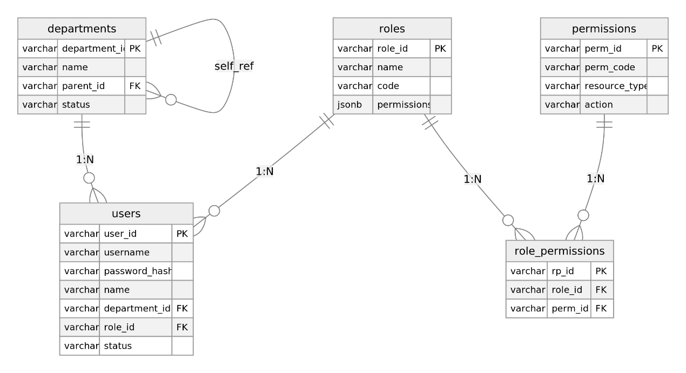
图 2 用户与权限管理 E-R 图
2、用户与权限管理表格清单
序号 | 表名 | 注释
1 | users | 用户
2 | departments | 部门
3 | roles | 角色
4 | permissions | 权限
5 | role_permissions | 角色-权限关联
3、表结构详细设计
（1）、users 表结构
序号 | 列名 | 数据类型 | 约束 | 注释
1 | user_id | VARCHAR(36) | PK | 用户ID（UUID）
2 | username | VARCHAR(64) | NN UQ | 登录账号
3 | password_hash | VARCHAR(256) | NN | 密码哈希（bcrypt）
4 | name | VARCHAR(64) | NN | 姓名
5 | department_id | VARCHAR(36) | FK | 所属部门ID
6 | role_id | VARCHAR(36) | FK | 角色ID
7 | status | VARCHAR(16) | NN DEFAULT 'active' | 状态（active/locked/disabled）
8 | last_login_ip | VARCHAR(45) |  | 最后登录IP（支持IPv6）
9 | last_login_at | TIMESTAMPTZ |  | 最后登录时间
10 | login_fail_count | INTEGER | DEFAULT 0 | 连续登录失败次数
11 | created_at | TIMESTAMPTZ | NN DEFAULT NOW() | 创建时间
12 | updated_at | TIMESTAMPTZ | NN DEFAULT NOW() | 更新时间
索引：idx_users_username（UNIQUE）、idx_users_department（department_id）、idx_users_role（role_id）、idx_users_status（status）
CHECK 约束：status IN ('active','locked','disabled')；连续失败 5 次自动锁定
（2）、departments 表结构
序号 | 列名 | 数据类型 | 约束 | 注释
1 | department_id | VARCHAR(36) | PK | 部门ID（UUID）
2 | name | VARCHAR(128) | NN | 部门名称
3 | parent_id | VARCHAR(36) | FK NULL | 父部门ID（支持层级树）
4 | status | VARCHAR(16) | NN DEFAULT 'active' | 状态（active/disabled）
5 | sort_order | INTEGER | DEFAULT 0 | 排序序号
6 | created_at | TIMESTAMPTZ | NN DEFAULT NOW() | 创建时间
7 | updated_at | TIMESTAMPTZ |  | 更新时间
索引：idx_dept_parent（parent_id）— 用于递归查询子部门树
（3）、roles 表结构
序号 | 列名 | 数据类型 | 约束 | 注释
1 | role_id | VARCHAR(36) | PK | 角色ID（UUID）
2 | name | VARCHAR(64) | NN | 角色名称
3 | code | VARCHAR(32) | NN UQ | 角色编码（如 employee/support/kb_admin/dept_owner/sys_admin）
4 | permissions | JSONB |  | 权限策略快照（冗余，便于快速加载菜单）
5 | description | VARCHAR(256) |  | 角色描述
6 | created_at | TIMESTAMPTZ | NN DEFAULT NOW() | 创建时间
7 | updated_at | TIMESTAMPTZ |  | 更新时间
（4）、permissions 表结构
序号 | 列名 | 数据类型 | 约束 | 注释
1 | perm_id | VARCHAR(36) | PK | 权限ID
2 | perm_code | VARCHAR(64) | NN UQ | 权限编码（如 kb:read, doc:write, user:admin）
3 | perm_name | VARCHAR(128) | NN | 权限名称
4 | resource_type | VARCHAR(32) | NN | 资源类型（knowledge_base/document/session/faq...）
5 | action | VARCHAR(16) | NN | 操作（read/write/admin）
6 | description | VARCHAR(256) |  | 权限描述
7 | created_at | TIMESTAMPTZ | NN DEFAULT NOW() | 创建时间
（5）、role_permissions 表结构
序号 | 列名 | 数据类型 | 约束 | 注释
1 | rp_id | VARCHAR(36) | PK | 关联记录ID
2 | role_id | VARCHAR(36) | FK NN | 角色ID
3 | perm_id | VARCHAR(36) | FK NN | 权限ID
4 | created_at | TIMESTAMPTZ | NN DEFAULT NOW() | 分配时间
约束：UNIQUE(role_id, perm_id) 防止重复授权
4、用户与权限管理外键清单
外键名称 | 父表 | 父键列 | 子表 | 外键列 | 关系 | 说明
fk_user_dept | departments | department_id | users | department_id | 1:N | 一个部门包含多个用户
fk_user_role | roles | role_id | users | role_id | 1:N | 一个角色可分配给多个用户
fk_dept_parent | departments | department_id | departments | parent_id | 1:N | 部门自引用，支持层级树结构
fk_rp_role | roles | role_id | role_permissions | role_id | 1:N | 一个角色拥有多个权限
fk_rp_perm | permissions | perm_id | role_permissions | perm_id | 1:N | 一个权限可分配给多个角色
四、知识库与文档管理
知识库与文档管理域包含 4 张表，覆盖从知识库创建、文档上传、异步解析切分到知识片段入库的完整数据链路。文档上传后进入解析队列，系统调用 DocumentProcessor 按文件类型选择加载方法，通过 RecursiveCharacterTextSplitter 切分（chunk_size=500，overlap=50），再由 EmbeddingManager 向量化后写入 FAISS，同时在 chunks 表记录元数据。
1、知识库与文档管理 E-R 图
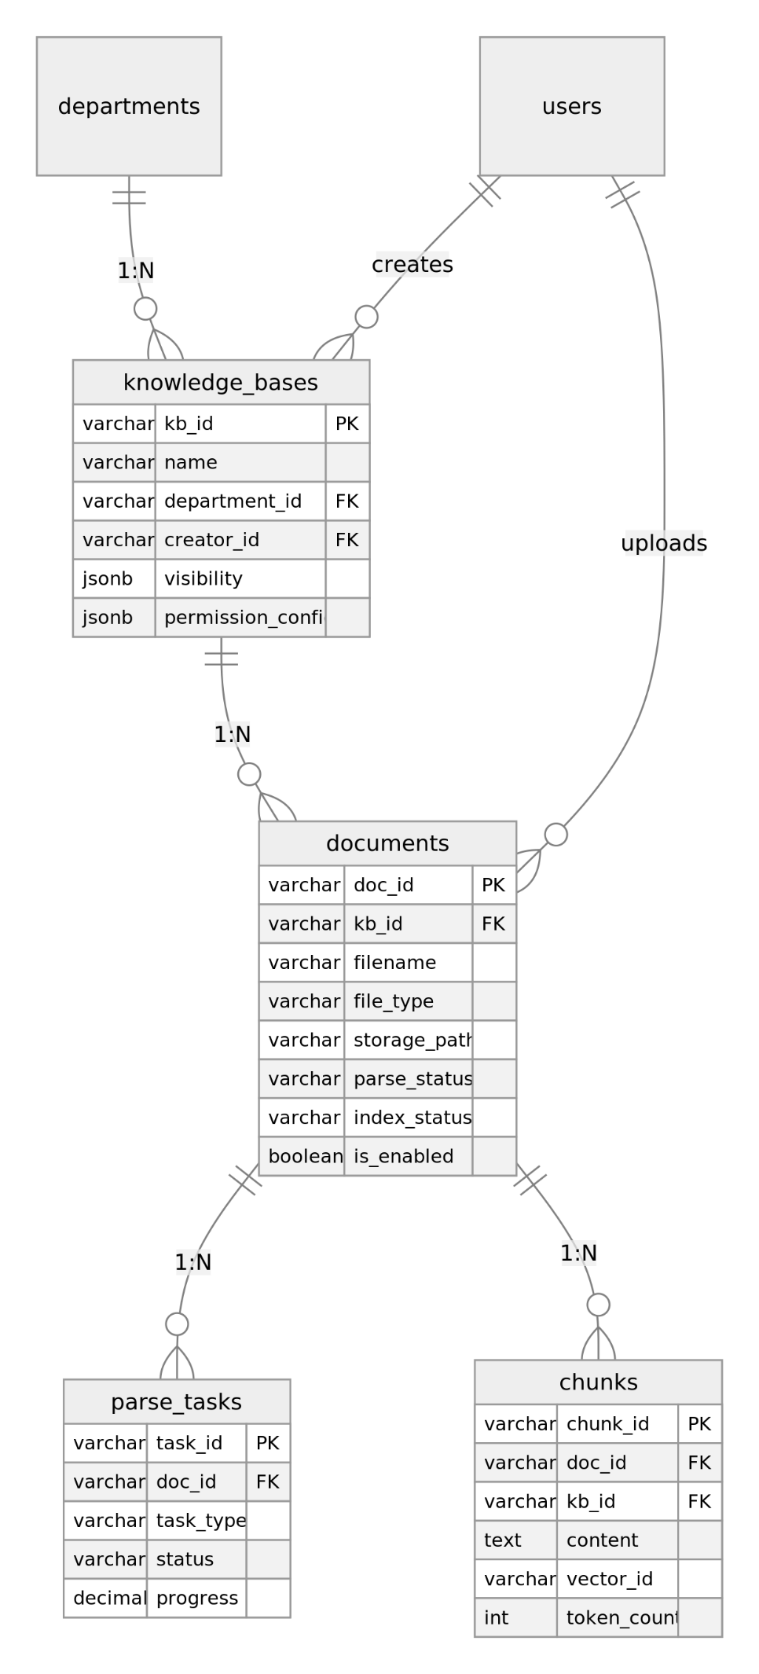
图 3 知识库与文档管理 E-R 图
2、知识库与文档管理表格清单
序号 | 表名 | 注释
1 | knowledge_bases | 知识库
2 | documents | 文档
3 | parse_tasks | 解析任务
4 | chunks | 知识片段
3、表结构详细设计
（1）、knowledge_bases 表结构
序号 | 列名 | 数据类型 | 约束 | 注释
1 | kb_id | VARCHAR(36) | PK | 知识库ID（UUID）
2 | name | VARCHAR(128) | NN | 知识库名称
3 | department_id | VARCHAR(36) | FK | 所属部门ID
4 | description | TEXT |  | 知识库描述
5 | status | VARCHAR(16) | NN DEFAULT 'active' | 状态（active/disabled）
6 | visibility | JSONB |  | 可见范围（部门ID列表/角色列表）
7 | permission_config | JSONB |  | 权限配置（只读/读写/管理粒度）
8 | creator_id | VARCHAR(36) | FK | 创建人ID
9 | created_at | TIMESTAMPTZ | NN DEFAULT NOW() | 创建时间
10 | updated_at | TIMESTAMPTZ |  | 更新时间
索引：idx_kb_dept（department_id）、idx_kb_status（status）、GIN idx_kb_visibility（visibility jsonb_path_ops）
（2）、documents 表结构
序号 | 列名 | 数据类型 | 约束 | 注释
1 | doc_id | VARCHAR(36) | PK | 文档ID（UUID）
2 | kb_id | VARCHAR(36) | FK NN | 所属知识库ID
3 | filename | VARCHAR(256) | NN | 文件名
4 | file_type | VARCHAR(16) | NN | 文件类型（pdf/docx/md/txt/html/csv）
5 | file_size | BIGINT |  | 文件大小（字节）
6 | storage_path | VARCHAR(512) | NN | 原始文件存储路径
7 | source | VARCHAR(128) |  | 来源
8 | version | VARCHAR(32) |  | 版本号
9 | tags | JSONB |  | 标签数组
10 | permission_scope | JSONB |  | 权限范围（部门/角色列表）
11 | parse_status | VARCHAR(20) | NN DEFAULT 'pending' | 解析状态（pending/parsing/success/partial_success/failed）
12 | progress | DECIMAL(5,2) | DEFAULT 0.00 | 解析进度（0~100%）
13 | fail_reason | TEXT | NULL | 解析失败原因
14 | index_status | VARCHAR(20) | NN DEFAULT 'pending' | 索引状态（pending/indexing/indexed/failed）
15 | is_enabled | BOOLEAN | NN DEFAULT TRUE | 是否启用
16 | uploader_id | VARCHAR(36) | FK | 上传人ID
17 | retry_count | INTEGER | DEFAULT 0 | 重试次数
18 | created_at | TIMESTAMPTZ | NN DEFAULT NOW() | 创建时间
19 | updated_at | TIMESTAMPTZ |  | 更新时间
索引：idx_doc_kb（kb_id）、idx_doc_parse_status（parse_status）、idx_doc_index_status（index_status）、idx_doc_enabled（is_enabled）
（3）、parse_tasks 表结构
序号 | 列名 | 数据类型 | 约束 | 注释
1 | task_id | VARCHAR(36) | PK | 任务ID（UUID）
2 | doc_id | VARCHAR(36) | FK NN | 文档ID
3 | task_type | VARCHAR(16) | NN | 任务类型（parse/embed/index）
4 | status | VARCHAR(16) | NN DEFAULT 'pending' | 状态（pending/running/success/failed）
5 | progress | DECIMAL(5,2) | DEFAULT 0.00 | 进度（0~100%）
6 | error_detail | TEXT | NULL | 错误详情
7 | started_at | TIMESTAMPTZ |  | 开始执行时间
8 | finished_at | TIMESTAMPTZ | NULL | 完成时间
9 | created_at | TIMESTAMPTZ | NN DEFAULT NOW() | 创建时间
（4）、chunks 表结构
序号 | 列名 | 数据类型 | 约束 | 注释
1 | chunk_id | VARCHAR(36) | PK | 片段ID（UUID）
2 | doc_id | VARCHAR(36) | FK NN | 所属文档ID
3 | kb_id | VARCHAR(36) | FK NN | 所属知识库ID（冗余，加速权限过滤）
4 | chunk_index | INTEGER | NN | 片段在文档中的序号
5 | chapter_path | VARCHAR(512) |  | 章节路径（如"第一章 > 1.2节 > 1.2.1"）
6 | content | TEXT | NN | 原文内容
7 | summary | TEXT | NULL | 摘要
8 | vector_id | VARCHAR(128) |  | 向量数据库中的ID（FAISS索引位置/Milvus主键）
9 | token_count | INTEGER |  | Token数
10 | permission_tags | JSONB |  | 权限标签（部门/角色，用于检索时过滤）
11 | is_deleted | BOOLEAN | DEFAULT FALSE | 是否已删除
12 | created_at | TIMESTAMPTZ | NN DEFAULT NOW() | 创建时间
索引：idx_chunk_doc（doc_id）、idx_chunk_kb（kb_id）、idx_chunk_vector（vector_id）、GIN idx_chunk_perm_tags（permission_tags）
设计要点
chunks 表是关系数据库与向量数据库之间的桥梁：content 和 chapter_path 用于引用溯源展示，vector_id 指向 FAISS/Milvus 中的向量记录，permission_tags 在检索阶段实现部门知识隔离过滤。冗余 kb_id 字段避免每次检索都 JOIN documents 表，提升召回性能。
4、知识库与文档管理外键清单
外键名称 | 父表 | 父键列 | 子表 | 外键列 | 关系 | 说明
fk_kb_dept | departments | department_id | knowledge_bases | department_id | 1:N | 一个部门可拥有多个知识库
fk_kb_creator | users | user_id | knowledge_bases | creator_id | 1:N | 一个用户可创建多个知识库
fk_doc_kb | knowledge_bases | kb_id | documents | kb_id | 1:N | 一个知识库包含多个文档
fk_doc_uploader | users | user_id | documents | uploader_id | 1:N | 一个用户可上传多个文档
fk_task_doc | documents | doc_id | parse_tasks | doc_id | 1:N | 一个文档产生多个解析任务
fk_chunk_doc | documents | doc_id | chunks | doc_id | 1:N | 一个文档切分为多个知识片段
fk_chunk_kb | knowledge_bases | kb_id | chunks | kb_id | 1:N | 一个知识库包含多个片段（冗余外键）
五、会话与问答管理
会话与问答管理域包含 3 张表。用户每次进入问答页面创建一个会话（Session），会话关联当前知识库并记录多轮问答消息（Message）。每条 assistant 消息通过 message_citations 关联表引用检索命中的知识片段，记录相似度分数和 Rerank 分数，支撑引用溯源展示。多轮对话上下文窗口默认 3 轮，历史会话可回溯、可删除。
1、会话与问答管理 E-R 图
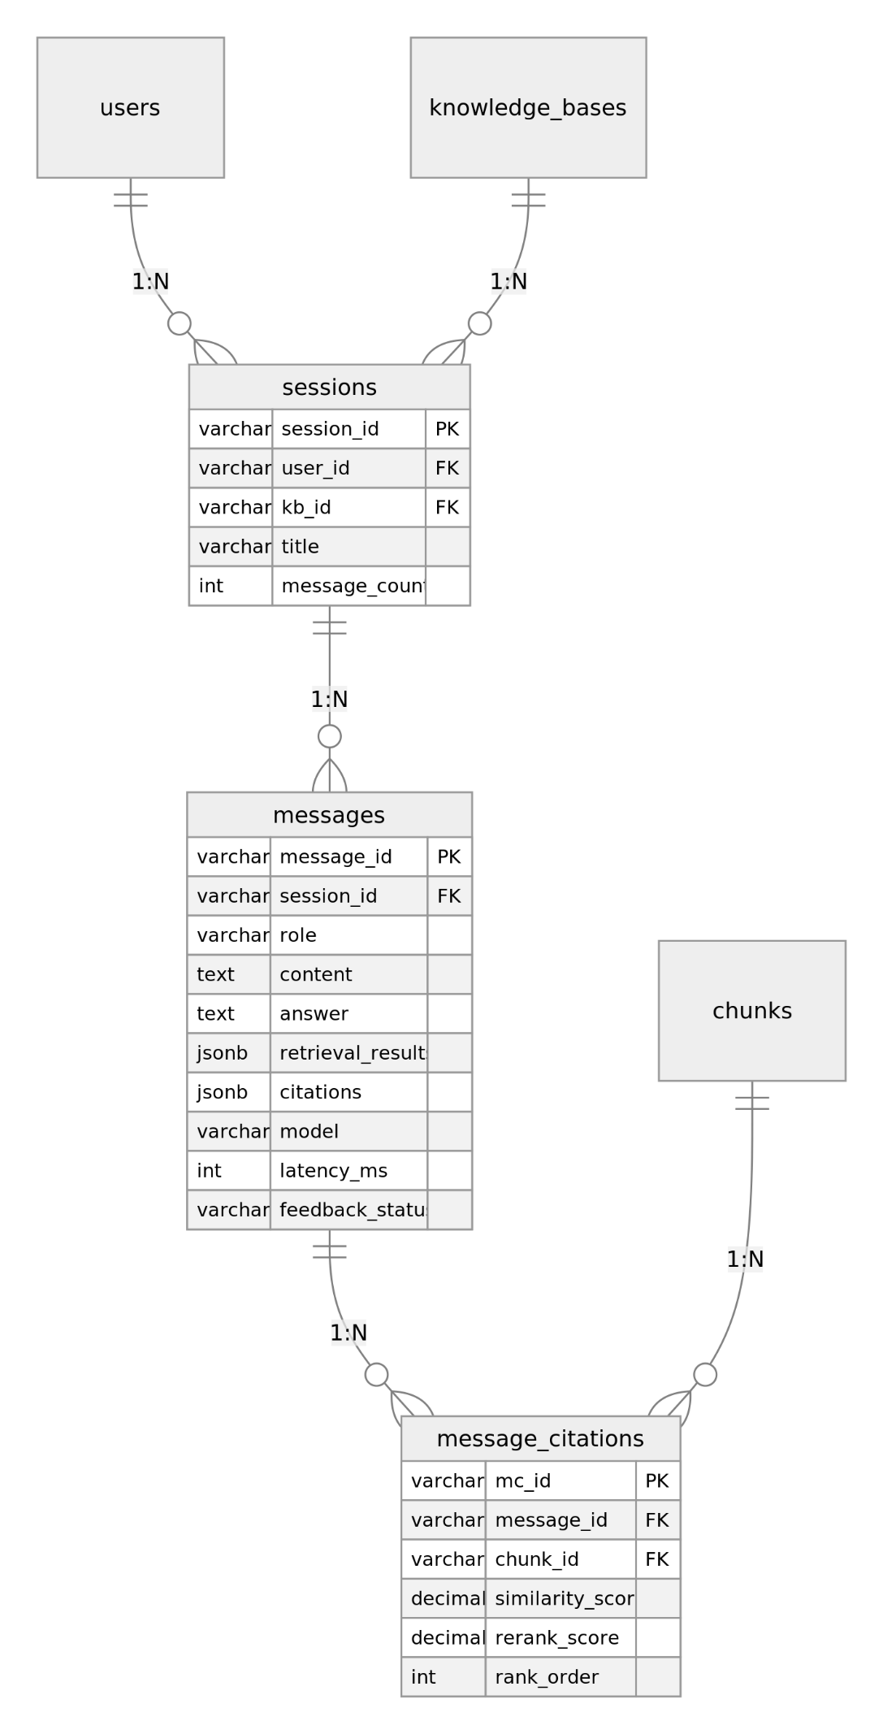
图 4 会话与问答管理 E-R 图
2、会话与问答管理表格清单
序号 | 表名 | 注释
1 | sessions | 会话
2 | messages | 问答消息
3 | message_citations | 消息-片段引用关联
3、表结构详细设计
（1）、sessions 表结构
序号 | 列名 | 数据类型 | 约束 | 注释
1 | session_id | VARCHAR(36) | PK | 会话ID（UUID）
2 | user_id | VARCHAR(36) | FK NN | 用户ID
3 | kb_id | VARCHAR(36) | FK | 关联知识库ID
4 | title | VARCHAR(128) |  | 会话标题（取首条问题摘要）
5 | started_at | TIMESTAMPTZ | NN DEFAULT NOW() | 会话开始时间
6 | ended_at | TIMESTAMPTZ | NULL | 会话结束时间
7 | message_count | INTEGER | DEFAULT 0 | 消息总数
8 | is_deleted | BOOLEAN | DEFAULT FALSE | 是否已删除（用户主动删除）
索引：idx_session_user（user_id, is_deleted）、idx_session_kb（kb_id）、idx_session_started（started_at DESC）
（2）、messages 表结构
序号 | 列名 | 数据类型 | 约束 | 注释
1 | message_id | VARCHAR(36) | PK | 消息ID（UUID）
2 | session_id | VARCHAR(36) | FK NN | 所属会话ID
3 | role | VARCHAR(16) | NN | 角色（user/assistant）
4 | content | TEXT | NN | 消息内容（用户问题或系统回答）
5 | answer | TEXT | NULL | 格式化答案（仅 assistant 消息）
6 | retrieval_results | JSONB |  | 检索结果（片段ID、相似度分数数组）
7 | citations | JSONB |  | 引用列表（片段ID、章节、相似度摘要）
8 | model | VARCHAR(64) |  | 使用的LLM模型名称
9 | latency_ms | INTEGER |  | 生成耗时（毫秒）
10 | feedback_status | VARCHAR(16) | DEFAULT 'none' | 反馈状态（none/like/dislike/no_citation）
11 | created_at | TIMESTAMPTZ | NN DEFAULT NOW() | 创建时间
索引：idx_msg_session（session_id, created_at）、idx_msg_feedback（feedback_status）、idx_msg_created（created_at）— 用于统计看板趋势分析
（3）、message_citations 表结构
序号 | 列名 | 数据类型 | 约束 | 注释
1 | mc_id | VARCHAR(36) | PK | 引用记录ID
2 | message_id | VARCHAR(36) | FK NN | 消息ID
3 | chunk_id | VARCHAR(36) | FK NN | 知识片段ID
4 | similarity_score | DECIMAL(6,4) |  | 向量相似度分数（0~1）
5 | rerank_score | DECIMAL(6,4) |  | Rerank 重排序分数
6 | rank_order | INTEGER |  | 在引用列表中的排序序号
约束：UNIQUE(message_id, chunk_id)
设计要点
messages 表的 retrieval_results 和 citations 字段以 JSONB 存储检索结果的完整快照，保证历史问答的可追溯性；message_citations 表则建立结构化的多对多关联，支持按片段维度统计"被引用次数"以评估知识覆盖度。两者互补：JSONB 用于快速渲染引用卡片，关联表用于统计分析。
4、会话与问答管理外键清单
外键名称 | 父表 | 父键列 | 子表 | 外键列 | 关系 | 说明
fk_session_user | users | user_id | sessions | user_id | 1:N | 一个用户拥有多个会话
fk_session_kb | knowledge_bases | kb_id | sessions | kb_id | 1:N | 一个知识库被多个会话引用
fk_msg_session | sessions | session_id | messages | session_id | 1:N | 一个会话包含多条消息
fk_mc_message | messages | message_id | message_citations | message_id | 1:N | 一条消息引用多个片段
fk_mc_chunk | chunks | chunk_id | message_citations | chunk_id | 1:N | 一个片段被多条消息引用
六、反馈与FAQ管理
反馈与FAQ管理域实现概要设计中"问答使用—用户反馈—问题归因—知识维护—策略优化"的闭环。用户对回答点赞/点踩/标记无引用后生成反馈工单，负责人分析归因并处理，可将高频反馈转化为 FAQ 沉淀到知识库。工单状态流转为：待处理 → 处理中 → 已修复/已忽略。
1、反馈与FAQ管理 E-R 图
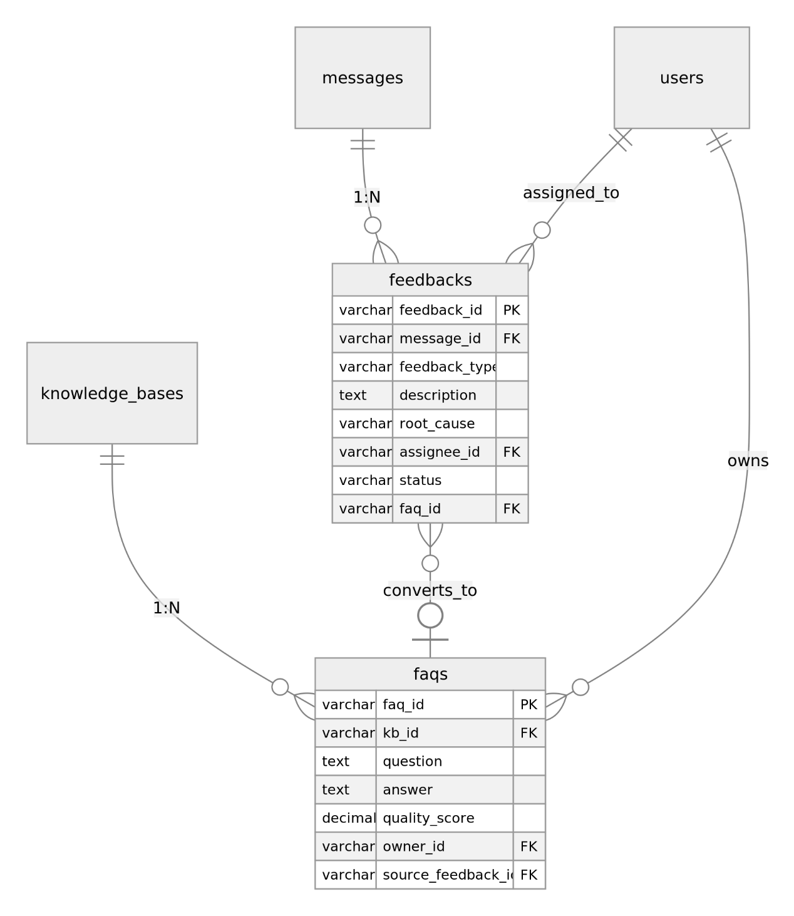
图 5 反馈与FAQ管理 E-R 图
2、反馈与FAQ管理表格清单
序号 | 表名 | 注释
1 | feedbacks | 反馈工单
2 | faqs | 常见问题
3、表结构详细设计
（1）、feedbacks 表结构
序号 | 列名 | 数据类型 | 约束 | 注释
1 | feedback_id | VARCHAR(36) | PK | 反馈ID（UUID）
2 | message_id | VARCHAR(36) | FK NN | 关联消息ID
3 | feedback_type | VARCHAR(16) | NN | 反馈类型（like/dislike/correction）
4 | description | TEXT |  | 问题描述（用户纠错内容）
5 | root_cause | VARCHAR(128) |  | 归因分析（检索不足/知识缺失/切分不当/Prompt问题）
6 | assignee_id | VARCHAR(36) | FK NULL | 处理负责人ID
7 | status | VARCHAR(16) | NN DEFAULT 'pending' | 处理状态（pending/processing/resolved/ignored）
8 | resolution | TEXT | NULL | 处理结果说明
9 | faq_id | VARCHAR(36) | FK NULL | 关联FAQ ID（转FAQ后填写）
10 | created_at | TIMESTAMPTZ | NN DEFAULT NOW() | 创建时间
11 | resolved_at | TIMESTAMPTZ | NULL | 处理完成时间
索引：idx_fb_message（message_id）、idx_fb_status（status）、idx_fb_assignee（assignee_id）、idx_fb_type（feedback_type）
（2）、faqs 表结构
序号 | 列名 | 数据类型 | 约束 | 注释
1 | faq_id | VARCHAR(36) | PK | FAQ ID（UUID）
2 | kb_id | VARCHAR(36) | FK | 所属知识库ID
3 | question | TEXT | NN | 问题文本
4 | answer | TEXT | NN | 标准答案
5 | tags | JSONB |  | 标签
6 | quality_score | DECIMAL(3,2) |  | 质量评分（0~5）
7 | owner_id | VARCHAR(36) | FK | 责任人ID
8 | status | VARCHAR(16) | NN DEFAULT 'active' | 状态（active/disabled）
9 | source_feedback_id | VARCHAR(36) | FK NULL | 来源反馈ID（由反馈转化而来）
10 | created_at | TIMESTAMPTZ | NN DEFAULT NOW() | 创建时间
11 | updated_at | TIMESTAMPTZ |  | 更新时间
索引：idx_faq_kb（kb_id）、idx_faq_status（status）、GIN idx_faq_tags（tags）
4、反馈与FAQ管理外键清单
外键名称 | 父表 | 父键列 | 子表 | 外键列 | 关系 | 说明
fk_fb_message | messages | message_id | feedbacks | message_id | 1:N | 一条消息可产生多条反馈
fk_fb_assignee | users | user_id | feedbacks | assignee_id | 1:N | 一个负责人处理多个工单
fk_fb_faq | faqs | faq_id | feedbacks | faq_id | N:1 | 反馈工单可关联转化的FAQ
fk_faq_kb | knowledge_bases | kb_id | faqs | kb_id | 1:N | 一个知识库包含多条FAQ
fk_faq_owner | users | user_id | faqs | owner_id | 1:N | 一个责任人维护多条FAQ
fk_faq_source | feedbacks | feedback_id | faqs | source_feedback_id | 1:1 | FAQ可来源于一条反馈工单
七、系统管理
系统管理域包含 3 张表，支撑审计追溯、敏感词过滤和全局参数配置。审计日志记录文档上传、权限变更、模型配置等关键操作；敏感词表管理自定义词库，在提问和回答两端过滤；系统配置表存储 TopK、相似度阈值、上下文长度等可动态调整的参数，对应概要设计中"有可能变动的参数应存放到配置文件或数据库中"的约束。
1、系统管理 E-R 图
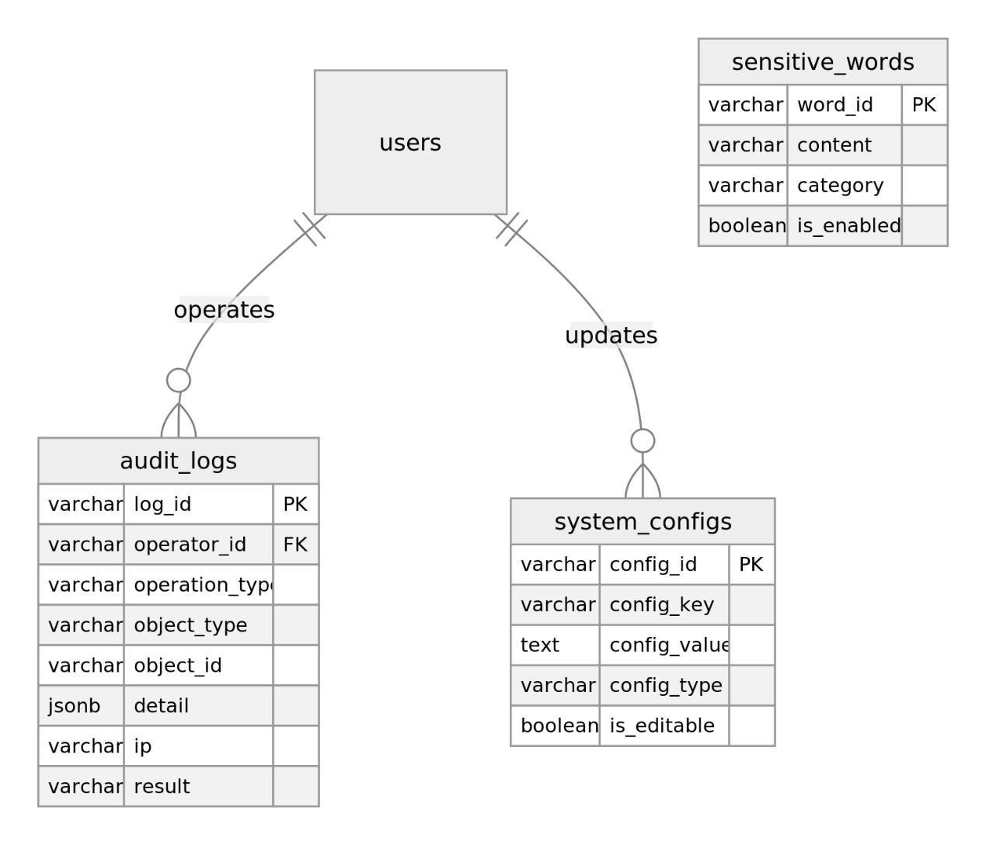
图 6 系统管理 E-R 图
2、系统管理表格清单
序号 | 表名 | 注释
1 | audit_logs | 审计日志
2 | sensitive_words | 敏感词
3 | system_configs | 系统配置
3、表结构详细设计
（1）、audit_logs 表结构
序号 | 列名 | 数据类型 | 约束 | 注释
1 | log_id | VARCHAR(36) | PK | 日志ID（UUID）
2 | operator_id | VARCHAR(36) | FK | 操作者ID
3 | operation_type | VARCHAR(32) | NN | 操作类型（upload/parse/permission/config/login...）
4 | object_type | VARCHAR(32) |  | 操作对象类型（document/kb/user/config...）
5 | object_id | VARCHAR(36) |  | 操作对象ID
6 | detail | JSONB |  | 操作详情（变更前/后值）
7 | ip | VARCHAR(45) |  | 操作者IP
8 | result | VARCHAR(16) | NN | 结果（success/failure）
9 | fail_reason | TEXT | NULL | 失败原因
10 | created_at | TIMESTAMPTZ | NN DEFAULT NOW() | 操作时间
索引：idx_audit_operator（operator_id）、idx_audit_type（operation_type）、idx_audit_object（object_type, object_id）、idx_audit_created（created_at DESC）— 按时间范围查询审计记录
分区策略
审计日志为追加写、按时间查询的高增长表，生产环境建议按月做 RANGE 分区（PARTITION BY RANGE (created_at)），并配置自动归档策略，保留近 6 个月热数据。
（2）、sensitive_words 表结构
序号 | 列名 | 数据类型 | 约束 | 注释
1 | word_id | VARCHAR(36) | PK | 敏感词ID（UUID）
2 | content | VARCHAR(128) | NN | 敏感词内容
3 | category | VARCHAR(32) |  | 分类（political/privacy/profanity/custom...）
4 | is_enabled | BOOLEAN | NN DEFAULT TRUE | 是否启用
5 | created_at | TIMESTAMPTZ | NN DEFAULT NOW() | 创建时间
索引：idx_sw_enabled（is_enabled）— 启动时加载到内存构建 DFA/AC 自动机
（3）、system_configs 表结构
序号 | 列名 | 数据类型 | 约束 | 注释
1 | config_id | VARCHAR(36) | PK | 配置ID
2 | config_key | VARCHAR(128) | NN UQ | 配置键（如 rag.top_k, rag.similarity_threshold）
3 | config_value | TEXT |  | 配置值
4 | config_type | VARCHAR(16) |  | 值类型（string/int/float/bool/json）
5 | description | VARCHAR(256) |  | 配置说明
6 | is_editable | BOOLEAN | DEFAULT TRUE | 是否可在前端修改
7 | updated_by | VARCHAR(36) | FK | 最后更新人
8 | created_at | TIMESTAMPTZ | NN DEFAULT NOW() | 创建时间
9 | updated_at | TIMESTAMPTZ |  | 更新时间
系统配置表预置参数示例：
config_key | config_value | config_type | 说明
rag.top_k | 10 | int | 向量检索召回数量
rag.top_n | 3 | int | Rerank后取TopN作为上下文
rag.similarity_threshold | 0.60 | float | 最低相似度阈值
rag.context_window | 3 | int | 多轮对话上下文窗口（轮）
rag.chunk_size | 500 | int | 切分片段Token长度
rag.chunk_overlap | 50 | int | 切分重叠Token数
embedding.model | bge-large-zh-v1.5 | string | Embedding模型名称
embedding.dim | 1024 | int | 向量维度
llm.primary | qwen | string | 主LLM模型
llm.fallback | deepseek | string | 备用LLM模型
4、系统管理外键清单
外键名称 | 父表 | 父键列 | 子表 | 外键列 | 关系 | 说明
fk_audit_operator | users | user_id | audit_logs | operator_id | 1:N | 一个用户产生多条审计日志
fk_config_updater | users | user_id | system_configs | updated_by | 1:N | 一个用户可修改多条配置
八、向量数据库设计
向量数据库是 RAG 系统区别于传统系统的核心存储组件。知识片段经 BGE Embedding 模型转换为 1024 维向量后写入向量数据库，问答时用户问题同样向量化后执行 ANN 检索召回 TopK 候选片段。系统支持 FAISS（教学/演示）和 Milvus（企业生产）两种引擎，通过适配层解耦，可配置切换。
1、FAISS 索引设计
FAISS 采用本地文件存储，索引文件持久化到 data/vector_store/ 目录，应用启动时加载到内存。
设计项 | 配置 | 说明
索引类型 | IndexFlatIP / IndexIVFFlat | FlatIP 精确检索（演示环境）；IVFFlat 分桶加速（生产环境，nlist=1024）
向量维度 | 1024 | BGE-large-zh-v1.5 输出维度
度量方式 | 内积（IP） | 向量 L2 归一化后，内积等价于余弦相似度
nprobe | 16 | IVF 检索时探查的桶数（召回率与速度的平衡）
存储路径 | data/vector_store/{kb_id}/ | 按知识库分目录存储索引文件
索引文件 | index.faiss + index_meta.pkl | 向量索引 + 元数据映射（chunk_id ↔ 向量位置）
FAISS 元数据映射结构（index_meta.pkl）中每个向量位置对应一条记录：
{
"vector_id": 0,
"chunk_id": "550e8400-e29b-41d4-a716-446655440000",
"doc_id": "660e8400-e29b-41d4-a716-446655440001",
"kb_id": "770e8400-e29b-41d4-a716-446655440002",
"chapter_path": "第一章 > 1.2节 > 1.2.1",
"permission_tags": {"departments": ["dept_001"], "roles": ["employee","support"]},
"content": "知识片段原文内容..."
}
2、Milvus Collection 设计
企业生产环境推荐使用 Milvus 2.3+，支持分布式部署、动态数据管理和混合检索。Collection rag_chunks 的 Schema 定义如下：
序号 | 字段名 | 数据类型 | 约束 | 注释
1 | chunk_id | VARCHAR(36) | PK 主键 | 片段ID，与关系库 chunks.chunk_id 一致
2 | doc_id | VARCHAR(36) | 标量字段 | 文档ID（用于元数据过滤）
3 | kb_id | VARCHAR(36) | 标量字段 | 知识库ID（用于元数据过滤）
4 | embedding | FLOAT_VECTOR(1024) | 向量字段 | BGE Embedding 向量
5 | chapter_path | VARCHAR(512) | 标量字段 | 章节路径（引用溯源展示）
6 | permission_tags | JSON | 标量字段 | 权限标签（部门/角色过滤）
7 | content | VARCHAR(2048) | 标量字段 | 原文片段（可选，减少回查关系库）
8 | token_count | INT32 | 标量字段 | Token数
Milvus 索引与检索参数配置：
配置项 | 值 | 说明
向量索引类型 | IVF_FLAT | 倒排文件 + 精确距离计算
nlist | 1024 | 聚类中心数
nprobe | 16 | 检索探查桶数
度量类型 | COSINE | 余弦相似度
标量索引 | kb_id, doc_id | 为标量字段建索引加速过滤
Partition Key | kb_id | 按知识库分区，减少检索扫描范围
3、向量与关系数据库映射
向量数据库与关系数据库通过 chunk_id 主键和 vector_id 引用建立双向映射：
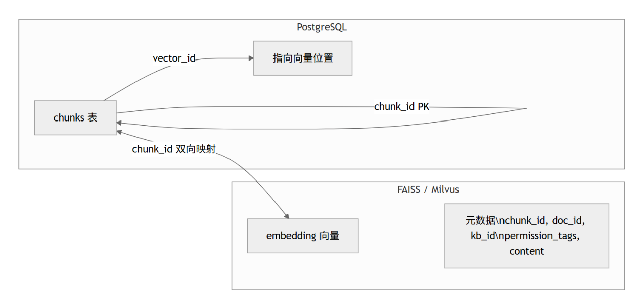
图 7 关系数据库与向量数据库映射关系
检索流程中的协作
问答检索时：① 用户问题经 BGE 向量化 → ② 向量库 ANN 检索召回 TopK 向量 → ③ 通过元数据中的 permission_tags 过滤无权限片段 → ④ 用 chunk_id 回查关系库 chunks 表获取完整原文和章节路径 → ⑤ 组装上下文送入 LLM 生成回答。Rerank 阶段使用 Cross-Encoder 对候选片段重新打分，分数记录到 message_citations 表。
九、缓存设计
Redis 缓存承担三方面职责：会话上下文管理（多轮对话窗口）、热点数据加速（认证 Token、检索结果、配置参数）和限流控制（用户/部门级 Token 配额）。所有缓存键统一使用 rag: 前缀命名空间，避免与其他系统冲突。
1、缓存键空间设计
序号 | 键模式 | 数据结构 | TTL | 用途
1 | rag:auth:token:{token} | String | 3600s | JWT Token → user_id 映射，会话保持
2 | rag:session:{session_id}:context | List | 7200s | 多轮对话上下文（最近3轮 Q&A）
3 | rag:search:{query_hash} | String(JSON) | 300s | 检索结果缓存（相同问题5分钟内命中）
4 | rag:hot_questions:{kb_id} | Sorted Set | 86400s | 热门问题排行（score=提问次数）
5 | rag:low_hit:{kb_id} | List | 86400s | 低命中问题列表（相似度低于阈值）
6 | rag:doc:status:{doc_id} | Hash | 3600s | 文档解析/索引实时状态（避免轮询数据库）
7 | rag:ratelimit:{user_id} | String(Counter) | 60s | 用户级限流（每分钟提问次数）
8 | rag:token_quota:{user_id}:{month} | String(Counter) | 月末过期 | 用户月度Token配额计数
9 | rag:config:all | Hash | 600s | 系统配置全量缓存（减少频繁查库）
10 | rag:sensitive_words | Set | 持久 | 敏感词全量加载（构建 DFA 自动机）
11 | rag:online_users | Sorted Set | 1800s | 在线用户集合（score=最后活跃时间戳）
2、多轮对话上下文管理
会话上下文使用 Redis List 存储最近 3 轮（默认 context_window=3）的问答对，每轮包含用户问题和系统回答。新消息追加到 List 尾部（RPUSH），当 List 长度超过 6（3轮 × 2条）时从头部弹出（LTRIM），实现滑动窗口效果：
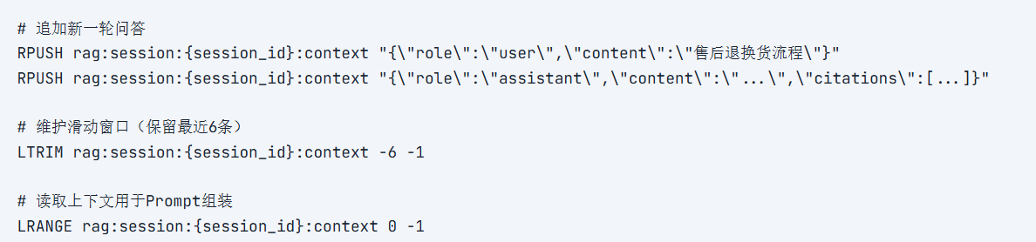
3、限流与配额控制
概要设计要求"设置用户级/部门级月度 Token 配额，超额触发限流提醒"。Redis 通过计数器实现：
- 频率限流：rag:ratelimit:{user_id} 每分钟自增，超过阈值（如 20 次/分钟）返回 429 提示
- Token配额：每次 LLM 调用后，将消耗的 Token 数累加到 rag:token_quota:{user_id}:{YYYYMM}，月初自动过期重置；超额时降级为提示"本月配额已用尽"
- 全局降级：当 LLM 服务超时，重试 1 次后切换备用模型（llm.primary → llm.fallback）；若仍失败，返回已检索片段供用户自行查阅，不阻断检索结果展示
4、缓存一致性策略
场景 | 策略 | 说明
系统配置变更 | 主动失效（DEL rag:config:all） | 管理员修改配置后立即删除缓存，下次请求重新加载
敏感词库更新 | 主动失效 + 重建 DFA | 删除 rag:sensitive_words，重新从数据库加载并构建自动机
文档解析状态更新 | 主动写入（覆盖 Hash） | 异步任务每阶段更新 Redis Hash，前端轮询读取
知识库文档增删 | 清除检索缓存 | 按 kb_id 清除 rag:search:* 相关缓存，避免返回过期结果
用户登出 | 主动失效（DEL rag:auth:token:{token}） | 立即清除 Token，防止会话劫持
Redis 不可用 | 降级直查数据库 | 缓存层异常不阻断核心问答流程，日志记录后直查关系库
容灾备份
概要设计要求"知识库文档、关系数据库、向量索引和配置文件应提供备份恢复方案"。关系数据库使用 pg_dump 定时逻辑备份 + WAL 归档实现 PITR；FAISS 索引文件定时同步到备份存储，可由原始文档与 chunks 表重新构建；Redis 开启 AOF 持久化（appendfsync everysec），缓存数据可丢失但不影响数据一致性。

